
Department of Agriculture
and Water Resources

7月
2017年

QRG 13

船長のためのヒント
PARオフラインフォーム
の記入方法
MARSクイックリファレンス
ガイド

バイオセキュリティ

MARSオフラインフォームはどこにありますか？
Pre-Arrival Report（到着前レポート）(PAR)、Ballast Water Report,（バラスト水
レポート）、Application to enter a Non-First Point of Entry (NFP)（入域地点以外(NFP)
に入港する申請書）、およびHuman Health Update（人の健康の更新情報）のMARS
オフラインフォーム は、Department of Agriculture and Water Resources（農業水資源省）
のMARS ウェブページagriculture.gov.au/biosecurity/avm/vessels/mars/mars-offline-forms
にあります。

PARを提出するための詳細な手順は、agriculture.gov.au/biosecurity/avm/vessels/mars/
communications-training-materialsにあるMARS船長ユーザーガイドを参照してください。

いつ使用するべきか
船のインターネット接続が限定的および/または安定していないときにOffline Forms
（オフラインフォーム）を使用します。船長は、PARの最後のタブで「 Send to Agent
（代理店に送信）」を選択した後、入力済みのPARデータファイルを船の船舶代理店 に
メールで送信します。指名された代理店がその後、ファイルをMARSにアップロードし、
PARを農業水資源省に貴社の代理で送信します。

手順
1 同省のウェブサイトに行き、関連するフォームを開きます（または代理店からメー ルで
フォームを受け取った場合はメールで開きます）。

2 容易にアクセスできるようにPDFのコピーをコンピューターに保存します。フォームが
更新されていないかどうか、定期的にウェブサイトをチェックすることが重要です。
そうしないと、フォームをMARSに提出する際に問題が発生する可能性があります。

3 Pre-Arrival Report (PAR)オフラインフォームの各タブ上のすべてのフィールドに入力
してください。アステリスク(*)でマークされているフィールドは必須で、リストからすで
に入力されているフィールドもあります。たとえば、Last International Port of Call
（最後に寄港した国際港）、First & Subsequent Ports of Call and Agency（最初および後続
の寄港地と代理店）の詳細は、ドロップダウンリストから選択できます。

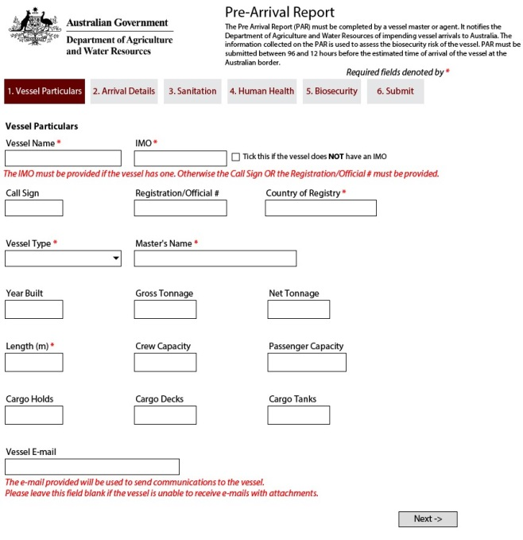

船の詳細
「Vessel Particulars（船の詳細）」タブのフィールドに適切な情報を入力します。Offline Form（オフライン
フォーム）に表示される入力フィールドの下にあるメッセージに従い、フィールドの上にマウスを合わせて
さらなるヘルプとヒントを表示します。

到着の詳細
「Arrival Details（到着の詳細）」タブのフィールドに適切な情報を入力します。
Offline Form（オフラインフォーム）に表示される入力フィールドの下にあるメッセージに従い、フィールドの
上にマウスを合わせてさらなるヘルプとヒントを表示します。
Last International Port of Call （最後に寄港した国際港）、First & Subsequent Ports of Call and Agency（最初および
後続の寄港地と代理店）の詳細は、ドロップダウンリストから選択できます。このリストは、すべてを網羅している
わけではありません。必要なオプションが利用できない場合、適切なフィールドに回答を入力できます。代理店に
よってレポートがMARSに送信されると、代理店はより範囲の広いリスト から選択できるようになります。

Port Agency（港湾代理店）とBilling Agency（請求先代理店）は常に選択しなければなりません。
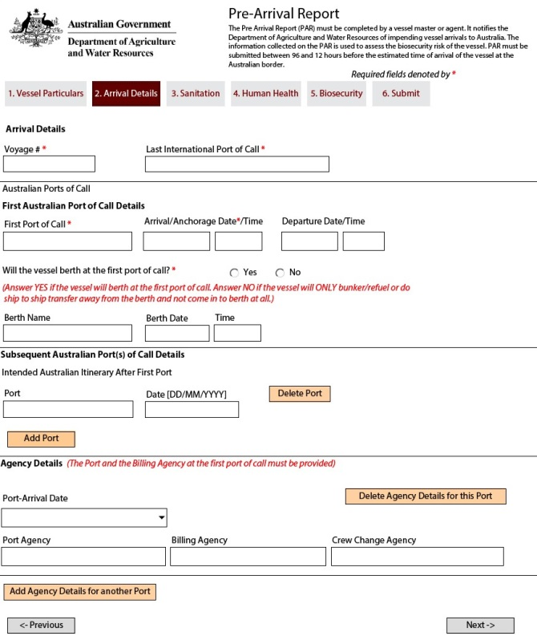

衛生
「Sanitation（衛生）」タブのフィールドに適切な情報を入力します。Offline Form（オフラインフォーム）に
表示される各入力フィールドの下にあるメッセージに従い、フィールドの上にマウスを合わせてさらなるヘルプ
とヒントを表示します。

Certificate Type（証明書タイプ）およびPort of Issue（発行の港湾）の回答は、ドロップダウンリストから選択
できます。このリストは、すべてを網羅しているわけではありません。必要なオプションが利用できない場合、
「港湾（国）」の形式で適切なフィールドに回答を入力できます。代理店によってレポートがMARSに送信されると、
代理店はより範囲の広いリストから選択できるようになります。
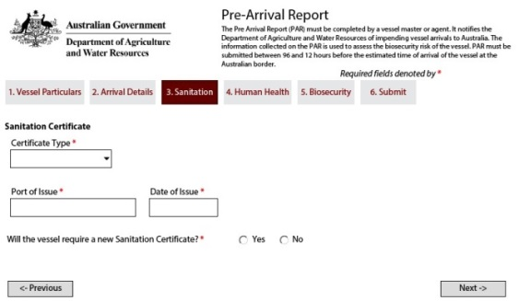

人の健康
「Human Health（人の健康）」タブのフィールドに適切な情報を入力します。Offline Form（オフラインフォーム）
に表示される入力フィールドの下にあるメッセージに従い、フィールドの上にマウスを合わせてさらなるヘルプと
ヒントを表示します。

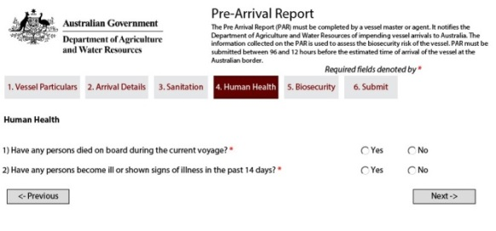

いずれかの質問に「Yes（はい）」と回答すると、回答する必要がある質問がさらに表示されます。すべての質問は
必須です。

バイオセキュリティ
「Biosecurity（バイオセキュリティ）」タブのフィールドに適切な情報を入力します。Offline Form（オフライン
フォーム）に表示される入力フィールドの下にあるメッセージに従い、フィールドの上にマウスを合わせてさらなる
ヘルプとヒントを表示します。
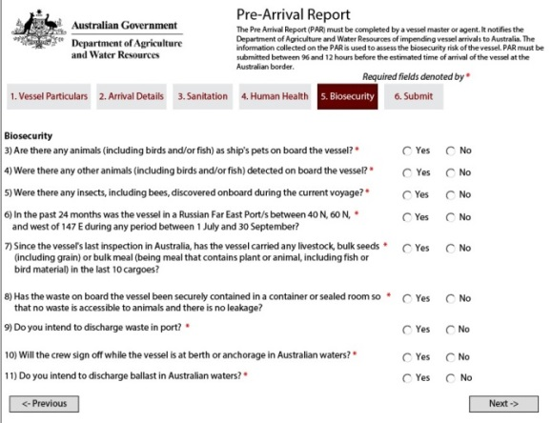

いくつかの質問に「Yes（はい）」と回答すると、回答する必要がある質問がさらに表示されます。すべての質問は
必須です。

送信
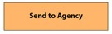
「Biosecurity（バイオセキュリティ）」タブのフィールドに適切な情報を入力します。Offline Form（オフライン
フォーム）に表示される入力フィールドの下にあるメッセージに従い、フィールドの上にマウスを合わせてさらなる
ヘルプとヒントを表示します。
1 PARは、「Send to Agency（代理店に送信）」をクリックして送信しなければ
なりません。
2 PARは、エラーがないか検証されます。
3 メールアプリケーションを選択します。

4 Agency（代理店）のメールアドレスを入力します。
5 メールを送信します。

その後どうなりますか？
1 貴社の代理店がメールを受信し、PARをMARSにアップロードします。
2 代理店はその後、PARを同省に送信します。MARSには、セッションドロップアウトを許容する機能が組み込
まれています。

3 送信が成功すると、Biosecurity Status Document（バイオセキュリティステータス文書）(BSD)をメール
で受け取ります。BSDには船のバイオセキュリティに関する指示が含まれています。

4 船の情報を見つけるための支援が必要な場合、Maritime National Coordination Centre (MNCC)に電話で問い合
わせることができます。
5 同省のサービス責務とサービスの基準に対する取り組みは、agriculture.gov.au/about/commitment/client-service-charter
から入手できる、同省のClient Service Charter（顧客サービス憲章）に詳しく説明されています。

注意：これらのガイドで提供されているスクリーンショットは、印刷時に正確ですが、MARSでは異なる場合があります。
1300 004 605に連絡してください
（オーストラリア国内は無料で英語です）

オーストラリア国外からかける場合：+61 8 8201 6185
agriculture.gov.au/biosecurity/avm/vessels agriculture.gov.au/biosecurity/avm/vessels/mars/pilot maritimencc@agriculture.gov.au
Facebook: Australian biosecurity
Twitter: @DeptAgNews

